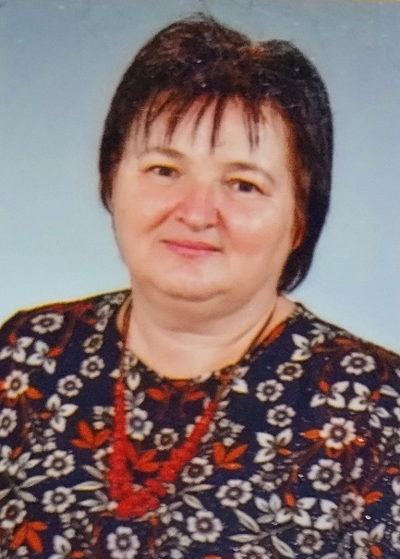

**Bemutatkozom**

Szilágyiné Kokas Eleonóra vagyok az Eötvös József Általános Iskola leendő elsős osztályainak egyik tanító nénije.

36 évnyi tapasztalattal a hátam mögött, töretlenül bizakodva tekintek az előttem álló esztendőkre. Az iskolánkban zajló pedagógiai megújulás aktív részeseként a hagyományos és modern pedagógia módszertani eszközeit kombinálva próbálom a gyermekek képességeit és tudását gyarapítani. Legfőbb ambícióm azonban, hogy megőrizzem és megerősítsem a gyermekekben meglévő alapvető tulajdonságot, a „megismerési vágyat”, amellyel az őket körülvevő világunk felé fordulnak. Meg szeretném ismertetni őket a közösség és az alkotómunka mindennapi örömeivel, alkalmassá téve őket az önálló tudásszerzésre és az óvoda és iskola közötti átmenet minél zökkenőmentesebb megélésére. Tanító párommal, Kádárné Fehérvári Ágotával támogató, inspiráló tanulási környezetet szeretnénk biztosítani számukra a napi feladatok eredményes elvégzéséhez, differenciált tanulásszervezéssel segítve a tanulási folyamat eredményes megvalósulását. A szülőkkel és az iskolánkban dolgozó segítő szakemberekkel együttműködve szeretnénk a gyermekekben azt az attitűdöt kialakítani és megőrizni, hogy a tanulás lehet élmény! A természettudományos és a matematika tantárgyakat tanítom, de az ének, rajz és technika tantárgyak megismertetése is többnyire az én feladatom.

Szeretettel várok minden tanulni vágyó, kíváncsi gyermeket a leendő első osztályunkba!

Üdvözlettel: Szilágyiné Kokas Eleonóra

(Nóra néni)